 | Gerenciamento da Rotina | Data  13/01/2017

Área | Convocados | Presença (S/N)
Coordenador de Operações de TI | Nei Henckes | Ausente
Analistas de Operações de TI | Adolfo Nunes | Presente
Analistas de Operações de TI | André Morais | Presente
Analistas de Operações de TI | Bruno Serpeloni | Presente
Analistas de Operações de TI | Caio Francolin | Ausente
Analistas de Operações de TI | Jonathas Souza | Ausente (Férias)
Analistas de Operações de TI | Luis Savioli | Presente
Analistas de Operações de TI | Raul Ferreira | Presente
Analistas de Operações de TI | Raul Souza | Presente
Analistas de Operações de TI | Sandra Predolim | Presente
CHACON Consultoria | André Santos | Presente
CHACON Consultoria | Felipe Lima | Presente

Objetivo
Rotina diária para revisão dos chamados em aberto visando a redução do backlog.

Ações Discutidas
A atualização do sistema para apresentação de indicadores ocorreu as 11:20.

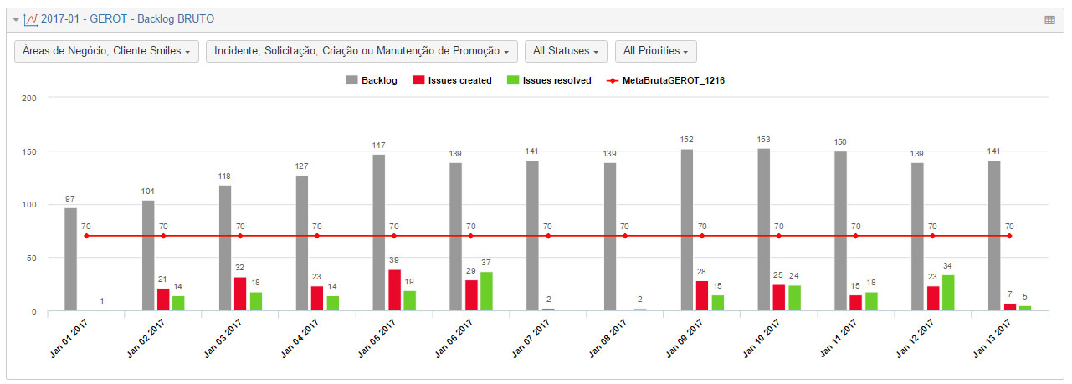
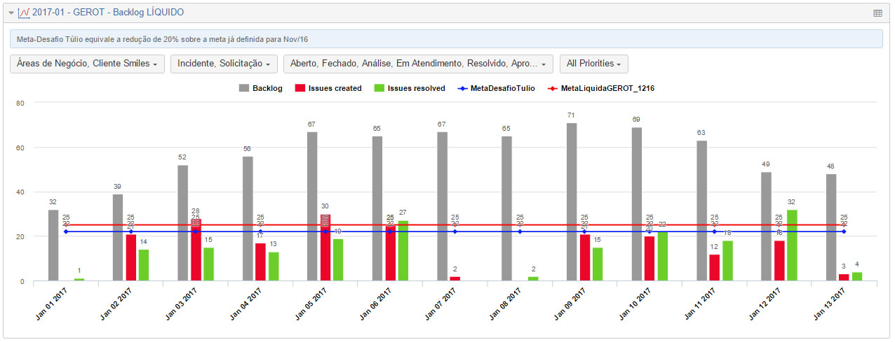

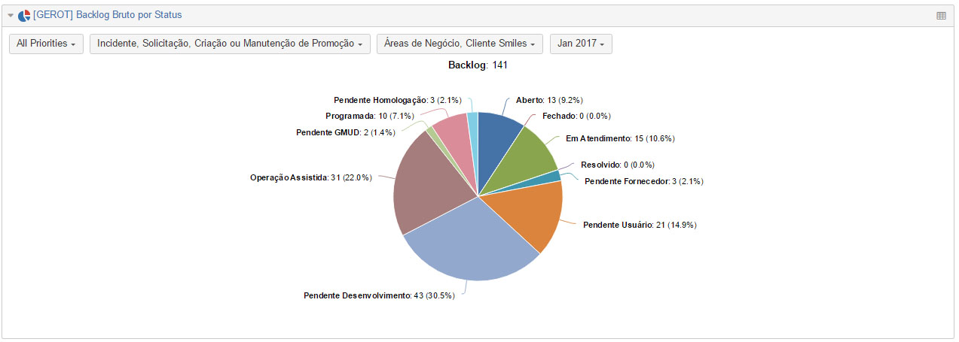

Em seguida realizou-se a leitura e comentários com as pendências da última reunião. Após verificação do cumprimento de todas teve início a reunião com a equipe de Operações de TI onde observou-se:

- Os chamados CSM-2176, NGC-2259, NGC-2251, CSM-2169, NGC-2246, CSM-2145, NGC-2274, NGC-2215, CSM-2142, NGC-2057, NGC-2095 e CSM-2016 podem ser encerrados em 13/01.
- Os chamados NGC-2197 e NGC-2183 podem ser encerrados em 16/01.
- Os chamados NGC-2051, CSM-1905, CSM-1925, NGC-2281, NGC-2277 e NGC-2276 podem ser encerrados em 17/01.

Próximos passos
Atividade | Responsável | Data
Acrescentar ao e-mail automático a observação: que as respostas de todos os chamados devem ser realizadas via ferramenta Jira. | Jorge Maluf e Nei Henckes | 18/11/16  25/11/16  A definir
Realizar treinamento de reciclagem visando melhor utilização da ferramenta Jira. | Jorge Maluf e Nei Henckes | 18/11/16  25/11/16  A definir

